|  |  |
| --- | --- |
| ESCUELA NORMAL DE EDUCACIÓN PREESCOLAR | **2020 2021** |



**Curso: ESRTATEGIAS DE TRABAJO DOCENTE**

**Cuarto semestre, Sección A y D.**

Maestra: Angélica María Rocca Valdés

**COMPETENCIA:**

Establece relaciones entre los principios, conceptos disciplinarios y contenidos del plan y programas de estudio en función del logro de aprendizaje de sus alumnos, asegurando la coherencia y continuidad entre los distintos grados y niveles educativos. • Utiliza metodologías pertinentes y actualizadas para promover el aprendizaje de los alumnos en los diferentes campos, áreas y ámbitos que propone el currículum, considerando los contextos y su desarrollo. • Incorpora los recursos y medios didácticos idóneos para favorecer el aprendizaje de acuerdo con el conocimiento de los procesos de desarrollo cognitivo y socioemocional de los alumnos. • Utiliza los recursos metodológicos y técnicos de la investigación para explicar, comprender situaciones educativas y mejorar su docencia. • Orienta su actuación profesional con sentido ético-valoral y asume los diversos principios y reglas que aseguran una mejor convivencia institucional y social, en beneficio de los alumnos y de la comunidad escolar.

**UNIDAD I DISEÑO, INTERVENCIÓN Y EVALUACIÓN EN EL AULA**

Nombre del Alumno: Mariana Gutiérrez Morales No. de lista: 11

** ESCUELA NORMAL DE EDUCACIÓN PREESCOLAR**

|  |
| --- |
| **LISTA DE COTEJO PARA REVISIÓN DE LA PLANEACIÓN DE CUARTO SEMESTRE**  **2020 -2021** |

Nombre del estudiante normalista: Mariana Gutiérrez Morales

Semestre: CUARTO SEMESTRE Fecha de revisión: MAYO 2021

**Indicaciones:** señalar con un ángulo los elementos que contenga el plan de trabajo

**Elementos de la portada**

|  |  |  |  |
| --- | --- | --- | --- |
| **INDICADOR** | **SI** | **NO** | **OBSERVACIONES** |
| Escuela Normal de Educación Preescolar | x |  |  |
| Escudo de la institución | X |  |  |
| Nombre del alumno practicante | X |  |  |
| Grado, sección y número de lista del alumno | X |  |  |
| Institución de práctica | X |  |  |
| Clave del jardín de niños | X |  |  |
| Zona escolar | X |  |  |
| Grado en el que realiza la práctica | X |  |  |
| Nombre del educador(a) titular | X |  |  |
| Total de niños | X |  |  |
| Número de niños y niñas | X |  |  |
| Período de práctica | X |  |  |

**Plan de trabajo**

|  |  |  |  |
| --- | --- | --- | --- |
| **INDICADOR** | **SI** | **NO** | **OBSERVACIONES** |
| Menciona el nombre de la situación didáctica |  | X | Por el momento sólo se trabajará con secuencia didáctica, por las condiciones reales de trabajo |
| Incluye la fecha | X |  |  |
| Menciona el(los) Campo de Formación Académica o las Áreas de Desarrollo Personal y Social | X |  |  |
| Incluye el organizador curricular 1 | X |  |  |
| Incluye el organizador curricular 2 | X |  |  |

**Secuencia didáctica**

|  |  |  |  |
| --- | --- | --- | --- |
| **INDICADOR** | **SI** | **NO** | **OBSERVACIONES** |
| Se mencionan los 3 momentos: el inicio, desarrollo y cierre | X |  |  |
| Describe las actividades | X |  |  |
| Incluye la organización | X |  |  |
| Especifica las consignas | X |  |  |
| La redacción está en presente | X |  |  |
| La redacción inicia con un verbo | X |  |  |
| En el momento del cierre incluye los instrumentos de evaluación que utilizará | X |  |  |
| Especifica los recursos a utilizar | X |  |  |
| Menciona el aprendizaje esperado | X |  |  |

|  |  |  |  |
| --- | --- | --- | --- |
| **INDICADOR** | **SI** | **NO** | **OBSERVACIONES** |
| Incluye un apartado de observaciones | X |  |  |
| Incluye la firma del alumno (se ubica del lado izquierdo) | X |  |  |
| Incluye la firma del asesor de práctica profesional (se ubica al centro) | X |  |  |
| Incluye la firma de la educadora titular (se ubica del lado derecho) |  |  |  |

______________________________________

Mtra. ANGÉLICA MARÍA ROCCA VALDÉS

**ESCUELA NORMAL DE EDUCACIÓN PREESCOLAR DEL ESTADO DE COAHUILA**



Nombre del estudiante normalista: Mariana Gutiérrez Morales

Grado: 4to semestres Sección: “A” Número de Lista: 11

Institución de Práctica: Jardín de Niños: “Profra. Ardelia Fraustro Escobedo”

Clave: Clave: 05EJN0096D Zona Escolar: 106 Grado en el que realiza su práctica: 3º “B”

Nombre del Profesor(a) Titular: Mariana Alhelí Rodríguez Valdez.

Total de alumnos: 34 Niños: 16 Niñas: 18

Periodo de Práctica: PRIMER PERIODO DE PRÁCTICA 10 AL 21 DE MAYO DEL 2021

|  |  |  |
| --- | --- | --- |
| **Campo de Formación Académica**   * Lenguaje y Comunicación | Organizador Curricular 1 | Aprendizaje esperado |
| Oralidad | Cuenta historias de invención propia y expresa opiniones sobre las de otros compañeros. |
| Organizador Curricular 2 |
| Descripción |

|  |  |  |
| --- | --- | --- |
| **Campo de Formación Académica**   * Pensamiento Matemático | Organizador Curricular 1 | Aprendizaje esperado |
| Forma, espacio y medida | Mide objetos o distancias mediante el uso de unidades no convencionales. |
| Organizador Curricular 2 |
| Magnitudes y Medidas |

|  |  |  |
| --- | --- | --- |
| **Campo de Formación Académica**   * Exploración y Comprensión del Mundo Natural y Social | Organizador Curricular 1 | Aprendizaje esperado |
| Mundo Natural | Obtiene, registra, representa y describe información para responder dudas y ampliar su conocimiento en relación con plantas, animales y otros elementos naturales. |
| Organizador Curricular 2 |
| Exploración de la naturaleza |

|  |  |  |  |  |
| --- | --- | --- | --- | --- |
| ***LENGUAJE Y COMUNICACIÓN*** | | | | |
| **Nombre:** “El cubo de los cuentos” | | | | |
| **Actividad/consignas** | **Aprendizaje esperado** | **Organización** | **Recursos** | **Día/tiempo** |
| **INICIO**   * Responde preguntas con sus ideas previas acerca del cuento, por ejemplo, “¿Te gustan los cuentos? ¿Cuál es tu favorito?” * Escucha con atención el cuento “Camy, el camaleón”   **DESARROLLO**   * Crea un cuento, en conjunto con sus compañeros. * Utiliza los recursos proporcionados en el Anexo 1, el cubo de cuentos, por turnos, lanza el cubo para escoger un elemento que se añadirá a la historia, por ejemplo, un nuevo personaje, un nuevo lugar u objeto.   **CIERRE**   * Comenta cuáles fueron sus personajes o partes favoritas del cuento que inventaron o del cuento que escucharon previamente. | Cuenta historias de invención propia y expresa opiniones sobre las de otros compañeros. | **Inicio:** Individual y Grupal  **Desarrollo:** Grupal  **Cierre:** Individual | *Cuento “Camy, el Camaleón”  *Hoja del anexo #1 | **Inicio:** 10 a 15 minutos  **Desarrollo:** 20 a 25 minutos  **Cierre:** 5 a 10 minutos |
| ***EXPLORACIÓN Y COMPRENSIÓN DEL MUNDO NATURAL Y SOCIAL*** | | | | |
| **Nombre:** “Las aves” | | | | |
| **INICIO**   * Observa el siguiente vídeo acerca de las aves.   Link: <https://www.youtube.com/watch?v=bLCqRd_fLio>  (Visto previamente y de nuevo en clase)  **DESARROLLO**   * Observa la presentación interactiva de la docente.   **CIERRE**   * Responde preguntas en cuánto a sus conocimientos adquiridos, comenta con sus compañeros. | Obtiene, registra, representa y describe información para responder dudas y ampliar su conocimiento en relación con plantas, animales y otros elementos naturales. | **Inicio:** Grupal  **Desarrollo:** Grupal  **Cierre:** Individual | *Presentación proporcionada por la docente. | **Inicio:** 5 minutos  **Desarrollo:** 10 minutos  **Cierre:** 5 a 7 minutos |

|  |  |  |  |  |
| --- | --- | --- | --- | --- |
| ***PENSAMIENTO MATEMÁTICO*** | | | | |
| **Nombre:** “¿Cuánto mide?” | | | | |
| **INICIO**   * Responde preguntas con sus ideas previas acerca de las medidas, por ejemplo, “¿Cómo podemos saber quién es más alto, cómo podemos saber qué está más lejo? ¿Qué podemos usar para medir?   **DESARROLLO**   * Utiliza la hoja de trabajo del anexo 2. * Pega con el resistol líquido, las piezas de pasta (coditos, tubo, estrellas) que corresponden midiendo los objetos que hay en la hoja, anota el número obtenido.   **CIERRE**   * Comenta con sus compañeros cuáles fueron sus resultados de acuerdo al tipo y número de piezas utilizadas. | Mide objetos o distancias mediante el uso de unidades no convencionales | **Inicio:** Individual  **Desarrollo:** Individual  **Cierre:** Grupal | *Hoja del anexo #2  *Apoyo visual proporcionado por la docente.  *Pasta (de cualquier tipo)  *Pegamento líquido. | **Inicio:** 5 minutos  **Desarrollo: 1**0 a 15 minutos  **Cierre:** 5 a 10 minutos |

|  |
| --- |
| **Observaciones:** |

**MARIANA GUTIÉRREZ MORALES MARIANA ALHELÍ RODRÍGUEZ**

**Firma del estudiante normalista Firma de la educadora del grupo**

**ANGÉLICA MARÍA ROCCA VALDÉS**

**Firma del docente de la normal**

**Trayecto Formativo de Práctica profesional**

**EVALUACIÓN**

|  |  |
| --- | --- |
| Campo de Formación: “Pensamiento matemático ” | |
| Propósito general:  Adquirir actitudes positivas y críticas hacia las matemáticas desarrollar confianza en sus propias capacidades y perseverancia al enfrentarse a problemas, disposición para el trabajo colaborativo y autónomo; curiosidad e interés por emprender procesos de búsqueda en la resolución de problemas. | |
| Propósito por nivel educativo:  Usar el razonamiento matemático en situaciones diversas que demanden utilizar el conteo y los primeros números. | |
| Organizador curricular 1:  Forma, espacio y medida. | **Organizador curricular 2:**  Magnitudes y Medidas. |
| Aprendizajes esperados:   * Mide objetos o distancias mediante el uso de unidades no convencionales. | |

|  |  |  |  |
| --- | --- | --- | --- |
| **APRENDIZAJE** | **SÍ LO HACE** | **NO LO HACE** | **OBSERVACIONES** |
| El alumno puede utilizar unidades no convencionales para medir |  |  |  |
| Puede escribir los números de manera gráfica. |  |  |  |
| Tiene una noción acerca de las distancias y cómo se miden. |  |  |  |
| Identifica números mayores de menores. |  |  |  |

|  |  |
| --- | --- |
| Campo de Formación: “Exploración y comprensión del mundo natural y social” | |
| Propósito general:  Mostrar curiosidad y asombro al explicar el entorno cercano, plantear preguntas, registrar información, elaborar representaciones sencillas y ampliar su conocimiento del mundo. | |
| Propósito por nivel educativo:  Interesarse en la observación de los seres vivos y descubrir características que comparten. | |
| Organizador curricular 1:  Mundo Natural | **Organizador curricular 2:**  Exploración de la naturaleza |
| Aprendizajes esperados:   * Obtiene, registra, representa y describe información para responder dudas y ampliar su conocimiento en relación con plantas, animales y otros elementos naturales. | |

|  |  |  |  |
| --- | --- | --- | --- |
| **APRENDIZAJE** | **SÍ LO HACE** | **NO LO HACE** | **OBSERVACIONES** |
| El alumno conoce las características principales de las aves. |  |  |  |
| Es capaz de contestar preguntas básicas. |  |  |  |
| Puede mencionar al menos 3 tipos diferentes. |  |  |  |
| Clasifica de manera correcta las características de estos animales. |  |  |  |
| Es consciente de que su importancia para el medio ambiente y para nosotros. |  |  |  |

|  |  |
| --- | --- |
| Campo de Formación: “Lenguaje y Comunicación.” | |
| Propósito general:  Usar el lenguaje de manera analítica y reflexiva para intercambiar ideas y textos en diversas situaciones comunicativas. | |
| Propósito por nivel educativo:  Adquirir confianza para expresarse, dialogar y conversar en su lengua; mejorar su capacidad de escucha y enriquecer su lenguaje oral al comunicarse en situaciones variadas.  Desarrollar interés y gusto por la lectura, usar diversos tipos de texto e identificar para qué sirven; iniciarse en la práctica de la escritura y reconocer algunas propiedades del sistema de escritura. | |
| Organizador curricular 1:  Oralidad | **Organizador curricular 2:**  Descripción |
| Aprendizajes esperados:   * Cuenta historias de invención propia y expresa opiniones sobre las de otros compañeros. | |

|  |  |  |  |
| --- | --- | --- | --- |
| **APRENDIZAJE** | **SÍ LO HACE** | **NO LO HACE** | **OBSERVACIONES** |
| El alumno conoce lo qué es un cuento. |  |  |  |
| Reconoce algunas de las propiedades de los cuentos. |  |  |  |
| Es capaz de crear personajes, lugares, objetos para inventar su propia historia. |  |  |  |
| Clasifica de manera correcta los elementos del cuento. |  |  |  |
| Expresa lo que opina acerca de estas narrativas, puede emitir una opinión acerca de los personajes, eventos, lugares, etc. |  |  |  |

|  |  |  |
| --- | --- | --- |
| **Campo de Formación Académica**   * Lenguaje y Comunicación | Organizador Curricular 1 | Aprendizaje esperado |
| Literatura | Narra historias que le son familiares, habla acerca de los personajes y sus características, de las acciones y los lugares donde se desarrollan. |
| Organizador Curricular 2 |
| Producción, interpretación e intercambio de narraciones |

|  |  |  |
| --- | --- | --- |
| **Campo de Formación Académica**   * Pensamiento Matemático | Organizador Curricular 1 | Aprendizaje esperado |
| Número, álgebra y variación | Compara, iguala y clasifica colecciones con base en la cantidad de elementos. |
| Organizador Curricular 2 |
| Número |

|  |  |  |
| --- | --- | --- |
| **Campo de Formación Académica**   * Exploración y Comprensión del Mundo Natural y Social | Organizador Curricular 1 | Aprendizaje esperado |
| Mundo Natural | Indaga acciones que favorecen el cuidado del medioambiente. |
| Organizador Curricular 2 |
| Cuidado de medio ambiente |

|  |  |  |  |  |
| --- | --- | --- | --- | --- |
| ***LENGUAJE Y COMUNICACIÓN*** | | | | |
| **Nombre:** “¿Me lo cuentas otra vez?” | | | | |
| **Actividad/consignas** | **Aprendizaje esperado** | **Organización** | **Recursos** | **Día/tiempo** |
| **INICIO**   * Responde preguntas con sus ideas previas acerca del cuento, por ejemplo, “¿Te gustan los cuentos? ¿Cuál es tu favorito?” * Observan imágenes de diversos lugares, personajes y objetos de cuentos clásicos, intentan adivinar a dónde pertenecen.   **DESARROLLO**   * Responde las preguntas realizadas por la docente, quién con el cubo del anexo #1 elegirá qué preguntar, girar el dado y sí toca, por ejemplo, personaje, solicitar al alumno que describe un personaje de un cuento que conoce y mencione sus carácterísticas.   **CIERRE**   * Utiliza la hoja del anexo #4 y ordena los elementos del cuento en cuánto al orden en qué sucedieron. * Comenta acerca de los personajes, el lugar, las acciones. * Colorea las imágenes. | Narra historias que le son familiares, habla acerca de los personajes y sus características, de las acciones y los lugares donde se desarrollan. | **Inicio:** Individual y Grupal  **Desarrollo:** Grupal  **Cierre:** Individual | *Hoja del anexo #4  *Cubo de cuentos proporcionado por la docente.  *Presentación digital. | **Inicio:** 10 a 15 minutos  **Desarrollo:** 15 minutos  **Cierre:** 15 minutos |
| ***EXPLORACIÓN Y COMPRENSIÓN DEL MUNDO NATURAL Y SOCIAL*** | | | | |
| **Nombre:** “¡No te escucho!” | | | | |
| **INICIO**   * Responde preguntas en base a sus conocimientos acerca de la acústica, por ejemplo, “¿Cómo es que puedes escuchar? ¿Qué objetos o animales hacen ruido, qué ruidos hacen? ¿Cuándo debemos guardar silencio? ¿Alguna vez te ha pasado qué hay mucho ruido y no puedes escuchar?   **DESARROLLO**   * Escucha con atención los diferentes sonidos que la docente reproduce. * Aprende el significado de acústica y contaminación, así como de contaminación acústica. * Escucha con atención los sonidos mezclados. Intenta identificar a dónde pertenecen dichos sonidos.   **CIERRE**   * Indaga acerca de las formas en las qué se puede evitar la contaminación acústica. | Indaga acciones que favorecen el cuidado del medioambiente. | **Inicio:** Grupal  **Desarrollo:** Grupal  **Cierre:** Grupal | *Presentación proporcionada por la docente. | **Inicio:** 5 minutos  **Desarrollo:** 15 minutos  **Cierre:** 5 a 7 minutos |

|  |  |  |  |  |
| --- | --- | --- | --- | --- |
| ***PENSAMIENTO MATEMÁTICO*** | | | | |
| **Nombre:** “¿Cuántos me faltan?” | | | | |
| **INICIO**   * Responde preguntas con sus ideas previas, por ejemplo, “¿Cuáles números conocen, por qué es importante que sepamos contar?”   **DESARROLLO**   * Utiliza la hoja de trabajo del anexo #3 * Utiliza material (cuentas, fichas, frijolitos) para contar, comparar e igualar las colecciones de acuerdo a los números que la docente   **CIERRE**   * Comenta con sus compañeros cuáles fueron sus resultados de acuerdo, reflexiona acerca de lo aprendido. | Compara, iguala y clasifica colecciones con base en la cantidad de elementos. | **Inicio:** Individual  **Desarrollo:** Individual  **Cierre:** Grupal | *Hoja anexo #3  *Material para contar  *Lápiz | **Inicio:** 5 minutos  **Desarrollo:** 10 a 15 minutos  **Cierre:** 5 a 10 minutos |

|  |
| --- |
| **Observaciones:** |

**MARIANA GUTIÉRREZ MORALES MARIANA ALHELÍ RODRÍGUEZ**

**Firma del estudiante normalista Firma de la educadora del grupo**

**ANGÉLICA MARÍA ROCCA VALDÉS**

**Firma del docente de la normal**

**Trayecto Formativo de Práctica profesional**

**EVALUACIÓN**

|  |  |
| --- | --- |
| Campo de Formación: “Pensamiento matemático ” | |
| Propósito general:  Adquirir actitudes positivas y críticas hacia las matemáticas desarrollar confianza en sus propias capacidades y perseverancia al enfrentarse a problemas, disposición para el trabajo colaborativo y autónomo; curiosidad e interés por emprender procesos de búsqueda en la resolución de problemas. | |
| Propósito por nivel educativo:  Usar el razonamiento matemático en situaciones diversas que demanden utilizar el conteo y los primeros números. | |
| Organizador curricular 1:  Número, álgebra y variación. | **Organizador curricular 2:**  Número. |
| Aprendizajes esperados:   * Compara, iguala y clasifica colecciones con base en la cantidad de elementos. | |

|  |  |  |  |
| --- | --- | --- | --- |
| **APRENDIZAJE** | **SÍ LO HACE** | **NO LO HACE** | **OBSERVACIONES** |
| El alumno cuenta colecciones del 1 al 20. |  |  |  |
| Puede comparar colecciones e identificar mayor o menor. |  |  |  |
| Es capaz de igualar colecciones. |  |  |  |
| Puede clasificar colecciones dentro de más o menos elementos, |  |  |  |

|  |  |
| --- | --- |
| Campo de Formación: “Exploración y comprensión del mundo natural y social” | |
| Propósito general:  Mostrar curiosidad y asombro al explicar el entorno cercano, plantear preguntas, registrar información, elaborar representaciones sencillas y ampliar su conocimiento del mundo. | |
| Propósito por nivel educativo:  Interesarse en la observación de los seres vivos y descubrir características que comparten. | |
| Organizador curricular 1:  Mundo Natural | **Organizador curricular 2:**  Cuidado del medio ambiente. |
| Aprendizajes esperados:   * Indaga acciones que favorecen el cuidado del medioambiente. | |

|  |  |  |  |
| --- | --- | --- | --- |
| **APRENDIZAJE** | **SÍ LO HACE** | **NO LO HACE** | **OBSERVACIONES** |
| El alumno conoce las características principales de la acústica. |  |  |  |
| Es capaz de contestar preguntas acerca del tema de la contaminación. |  |  |  |
| Puede identificar sonidos que escucha de manera cotidiana. |  |  |  |
| Indaga en maneras de reducir la contaminación acústica. |  |  |  |
| Es consciente de que su importancia para el medio ambiente y para nosotros. |  |  |  |

|  |  |
| --- | --- |
| Campo de Formación: “Lenguaje y Comunicación.” | |
| Propósito general:  Usar el lenguaje de manera analítica y reflexiva para intercambiar ideas y textos en diversas situaciones comunicativas. | |
| Propósito por nivel educativo:  Adquirir confianza para expresarse, dialogar y conversar en su lengua; mejorar su capacidad de escucha y enriquecer su lenguaje oral al comunicarse en situaciones variadas.  Desarrollar interés y gusto por la lectura, usar diversos tipos de texto e identificar para qué sirven; iniciarse en la práctica de la escritura y reconocer algunas propiedades del sistema de escritura. | |
| Organizador curricular 1:  Literatura | **Organizador curricular 2:**  Producción, interpretación e intercambio de narraciones. |
| Aprendizajes esperados:   * Narra historias que le son familiares, habla acerca de los personajes y sus características, de las acciones y los lugares donde se desarrollan. | |

|  |  |  |  |
| --- | --- | --- | --- |
| **APRENDIZAJE** | **SÍ LO HACE** | **NO LO HACE** | **OBSERVACIONES** |
| El alumno conoce lo qué es un cuento. |  |  |  |
| Reconoce algunas de las propiedades de los cuentos. |  |  |  |
| Es capaz de describir personajes, lugares, objetos y sus características principales. |  |  |  |
| Clasifica de manera correcta los elementos del cuento. |  |  |  |
| Expresa lo que opina acerca de estas narrativas, puede emitir una opinión acerca de los personajes, eventos, lugares, etc. |  |  |  |



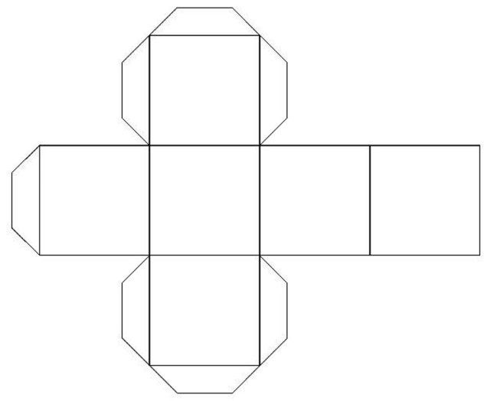**ANEXOS**

**Hoja #1**



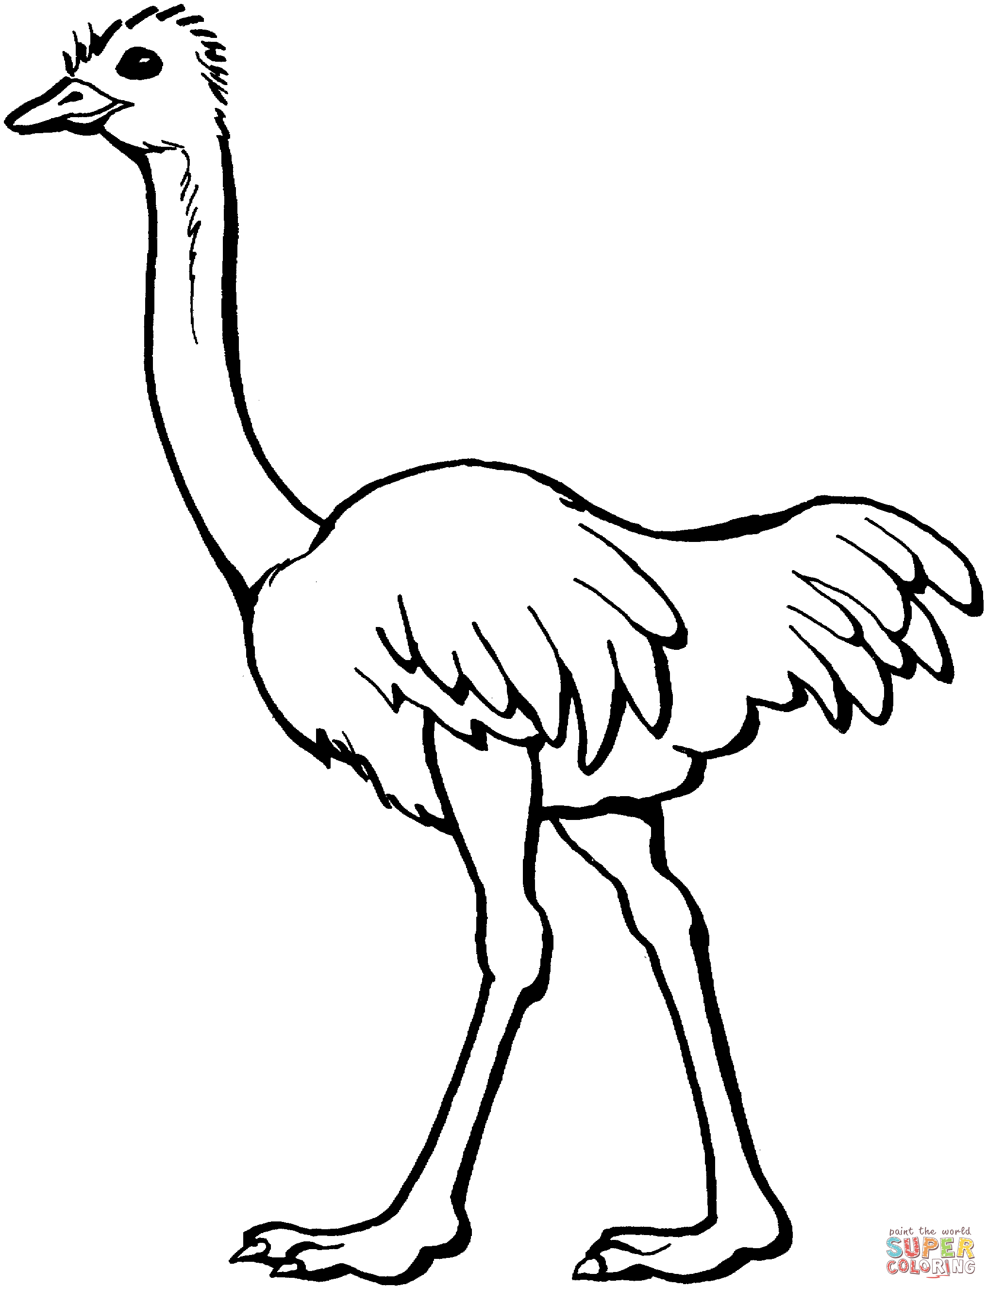**Hoja #2**

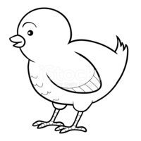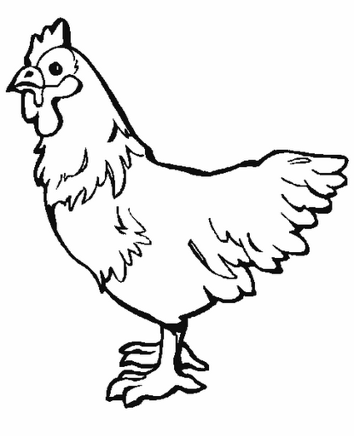

____

____

____

____

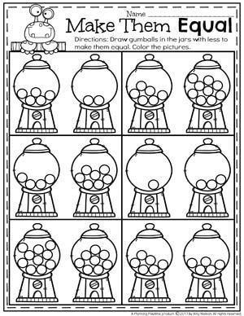**Hoja #3**

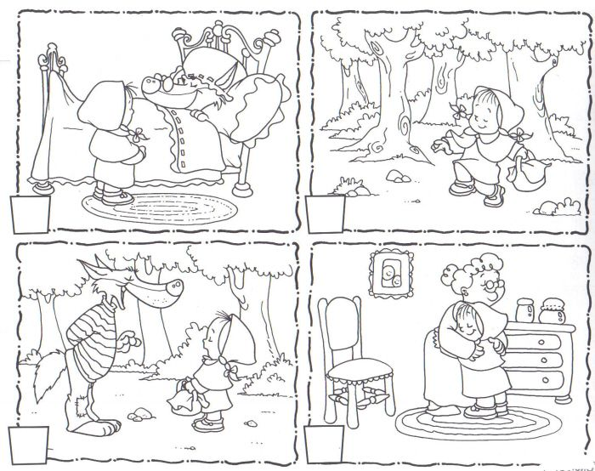**Hoja #4**